Схема-структура
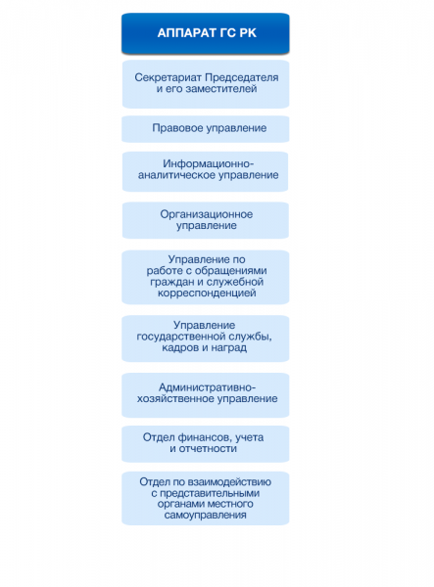

Руководство Аппарата

ДВОРЧЕНКО Наталья Валерьевна Руководитель Аппарата
СУЛЬНИКОВА Ольга Александровна Первый заместитель руководителя Аппарата
ЮРКОВСКИЙ Андрей Викторович | Заместитель руководителя Аппарата – начальник Правового управления
ЧЕРНИЦОВА Светлана Ивановна | Заместитель руководителя Аппарата – начальник Информационно-аналитического управления
КАМЕНСКАЯ Татьяна Александровна | Заместитель руководителя Аппарата – начальник Организационного управления
ЗВЁНЗЕК Наталья Михайловна | Заместитель руководителя Аппарата – начальник Управления по работе с обращениями граждан
ЗАГИНАЙЛО Владимир Николаевич | Заместитель руководителя Аппарата – начальник Управления государственной службы, кадров и наград
ГОРДЕЦКИЙ Александр Анатольевич | Заместитель руководителя Аппарата - начальник Административно-хозяйственного управления

Секретариат Председателя Государственного Совета Республики Крым и его заместителей
Советники Председателя Государственного Совета Республики Крым
№ п/п | Ф.И.О.
1 | АБЛЯТИПОВ Айдер Серверович
2 | ЕРЁМЕНКО Алексей Михайлович
3 | ИОНИН Николай Михайлович
4 | КЛЫПА Надежда Николаевна
5 | ПОЖИДАЕВА Татьяна Игоревна
6 | СТЕПЧЕНКО Юлия Сергеевна
7 | САВЧЕНКО Светлана Борисовна
8 | СОЛОНЕЦКИЙ Максим Юрьевич
9 | ЧИЧИЛИМОВА Элеонора Олеговна

Правовое управление
ЮРКОВСКИЙ АНДРЕЙ ВИКТОРОВИЧ
Заместитель руководителя Аппарата – начальник управления
заместитель начальника управления - заведующий отделом законопроектных работ | МУКОМЕЛ Елена Александровна
заместитель начальника управления - заведующий отделом правовых экспертиз | МЕРКУЛОВА Галина Викторовна

Информационно-аналитическое управление
ЧЕРНИЦОВА СВЕТЛАНА ИВАНОВНА
Заместитель руководителя Аппарата – начальник управления
заместитель начальника управления | САВЕНКОВА Оксана Валериевна
заместитель начальника управления – заведующий аналитическим отделом | ДРОЗДОВА Галина Валентиновна
руководитель пресс-службы | МОХОВА Людмила Николаевна

Организационное управление
КАМЕНСКАЯ ТАТЬЯНА АЛЕКСАНДРОВНА
заместитель руководителя Аппарата – начальник управления
заместитель начальника управления | ГАНЗИЙ Сергей Александрович
заместитель начальника управления | МОРОЗОВА Наталья Николаевна
заместитель начальника управления | НОВИКОВА Наталья Владимировна
заместитель начальника управления | СИБИЛЕВА Наталья Александровна
заместитель начальника управления | ФРАНГОНИ Елена Владимировна
заместитель начальника управления | ЧИКУНОВА Виолетта Игоревна
заместитель начальника управления – заведующий отделом подготовки заседаний ГС РК и его Президиума | МАЩЕНКО Елизавета Мусаиловна
заместитель начальника управления – заведующий отделом по обеспечению деятельности комитетов и комиссий ГС Республики Крым | ПЕТЛЕВАНАЯ Юлия Александровна

Управление по работе с обращениями граждан и служебной корреспонденцией
ЗВЁНЗЕК НАТАЛЬЯ МИХАЙЛОВНА
заместитель руководителя Аппарата – начальник Управления
заместитель начальника Управления – заведующий отделом делопроизводства и контроля | СУМЦОВА Наталья Анатольевна
заместитель начальника Управления –заведующий отделом по работе с обращениями граждан | САПЕГО Ольга Михайловна

Управление государственной службы, кадров и наград
ЗАГИНАЙЛО ВЛАДИМИР НИКОЛАЕВИЧ
заместитель руководителя Аппарата – начальник управления

заместитель начальника управления - заведующий отделом по работе с депутатами | ГЕЛЕВЕРЯ Вячеслав Викторович
заместитель начальника управления – заведующий отделом государственной службы | ШУМАКОВА Людмила Николаевна

Административно-хозяйственное управление
ГОРДЕЦКИЙ АЛЕКСАНДР АНАТОЛЬЕВИЧ
заместитель руководителя Аппарата - начальник Административно-хозяйственного управления

заместитель начальника управления – заведующий отделом материально-технического обеспечения | ГРИЧЕНЮК Юрий Сергеевич

Отдел по взаимодействию с представительными органами местного самоуправления
ГОНЧАРЕНКО ПЕТР ПЕТРОВИЧ
заведующий отделом

Отдел финансов, учёта и отчётности
ИПАТОВА ЮЛИЯ ВЛАДИМИРОВНА
Заведующий отделом

